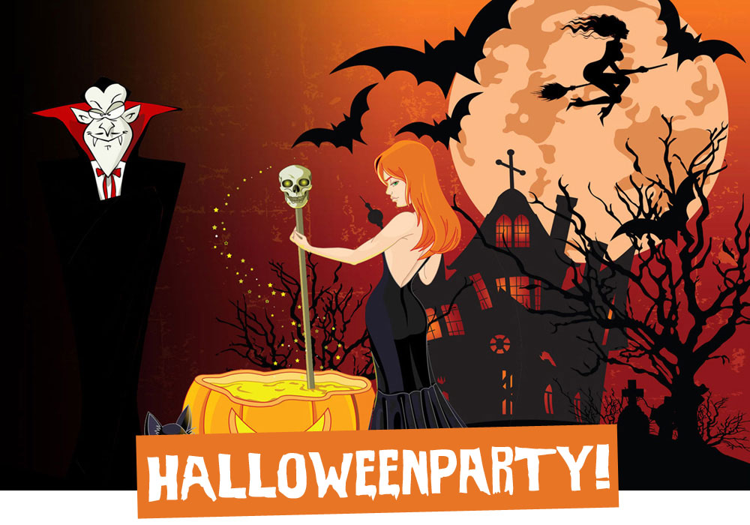

Ein spitzbübischer Vampir hat die Schlüssel zum großen Schrank der Hexe Mara gestohlen, in dem sich all die Süßigkeiten für den Monsterball befinden! Sie braucht die Hilfe aller Monster, um die Schlüssel zu finden und die Party zu retten!
Wann? Wo? Wie? Geben Sie Ihren Text hier ein…

